リアルのセミナーに慣れた方が、オンライン（ＺＯＯＭ）セミナーを成功させるためにやっておくべきこと

オンライン（ＺＯＯＭ）セミナーで話すときのマインド
オンライン（ＺＯＯＭ）セミナーを開催する際は、あらかじめ以下のような心構えでいると、本番でも緊張せず、落ち着いてセミナーができます。
・リアルのセミナーとは全然、別モノなんだと認識すること
・リアルのセミナーよりも受講者の飽きが早いことを頭に入れる
・孤独を恐れない、受講者の反応を気にしすぎない
・固くならないように画面の向こうにぬいぐるみを用意するなどの工夫をする
・ビデオカメラに向かって話しているつもりで目線に気をつける

目次
1 オンライン（ＺＯＯＭ）セミナーならではの特徴とデメリット
2 オンライン（ＺＯＯＭ）を行う前に、揃えておくといいもの
3 オンライン（ＺＯＯＭ）セミナーをやる講師が覚えておくべきこと
4 オンライン（ＺＯＯＭ）セミナーを進行するとき気をつけること

１、オンライン（ＺＯＯＭ）セミナーならではの特徴とデメリット
オンライン（ＺＯＯＭ）セミナーならではの特徴とデメリットとして、以下の７つがあります。
１、参加者が飽きる・離脱する時間が早い
２、通信が安定したネット環境、通信環境の配慮が必要
３、リアルよりも確認を細かくやらないと受講生が置いてきぼりになる
４、リアルのセミナーより音響に注意しなければならない
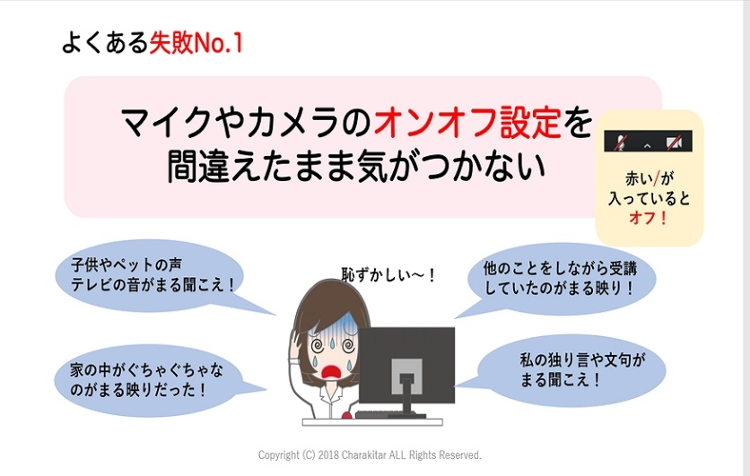
５、慣れていないとしゃべりにくい、受講者の反応がわかりにくい
６、あちこち見たり、操作したり忙しくリアルのセミナーより神経を使う
７、ＺＯＯＭの操作に慣れていないと本番で戸惑う
【先生としての舞台を整える】ためには、素人臭さを払しょくしないといけません。

2 、オンライン（ＺＯＯＭ）を行う前に、揃えておくといいもの
１、ウェブカメラについて
２、マイクについて
３、背景について

３、オンライン（ＺＯＯＭ）セミナーをやる講師が覚えておくべきこと
●テーマは、オンライン（ＺＯＯＭ）セミナーにあったものを選ぶ
●資料は、リアルのセミナーより真ん中よせにする
が決め手です。
１）服装、メイクは、カメラ写りを意識したものにしましょう。
２）話し方、声の大きさ、スピード
３）目線
４）音質のキープ
５）オンライン（ＺＯＯＭ）セミナーを実施する部屋の選び方

４、オンライン（ＺＯＯＭ）セミナーを進行するとき気をつけること
１、基本的なことに気を配る
以下のことに気をつけてセミナーを進めましょう。
・一方通行にならない工夫
・声かけと確認をまめにする
・ハウリングを防ぐためマイクのミュート、オンの切り替えをうまくやる
・相手が話しているときには、声を出さずうなずくだけにする（画面が切り替わる、ハウリングしがち）
・時間進行は、タイムウォッチなどをそばに置いていき、随時、確認する
２、ＺＯＯＭ特有の現象に注意
自分のほかに運営者、講演者がいる場合、以下のことを忘れないようにします。
・共有ホストにしておく
・レコーディングの許可や禁止について決めておく
・ネット回線が混むと遅れが出ることがあることを伝える
・参加者の状況をしっかり把握しミュートはこちらで管理する
・ＺＯＯＭ慣れしていない参加者がいることに注意
・視聴者の状況は様々。音声だけ（聞くだけ参加）の方向けの配慮を
・設定をちゃんとしておかないと、資料に書き込みを勝手にされてしまうことも
・参加者がうつってしまうものは、参加者にもあらかじめ録画、録音の許可をとる

